***Pregled dokumentacije za projekat „Slanje mailova“***

Tim: 14

Datum: 29.5.2018.god.

Prvi projekat: Bookshelf

1. Nedostaci SRS-a:

* 2.5.1. Hardverska ograničenja su kratka i nedefinisana, potreban detaljniji opis
* Dodati arhitekturu sistema
* 3.4. Atributi kvalitete softvera (dodati backup sistema i odrzavanje sistema)

*Ispravka*:

2.5.1 Hardwerska ograničenja

Za klijentsku stranu potrebno je posjedovati računare/laptope sa minimalnom konfiguracijom:

* Radna frekvencija procesora (CPU): 1.6 GHz
* Količina RAM memorije: 1GB
* Količina memorije za trajno skladištenje (HDD): 100 GB

Za hostanje "web service"-a će se koristiti cloud servis sa minimalnim speci- fikacijama ekvivalentnim t2.nano instanci na "aws"-u.

Za potrebe hostinga tensorflow 1.4, neophodna je g instanca na "aws".

3.4.6 Backup sistema

Sistem će vrišiti automatski backup podataka na drugu lokaciju, koja će biti zaštićena i neće moći biti pogođena štetom kao osnovna lokacija, pri čemu će se backup vršiti jednom sedmično, tokom neradnih dana vikenda.

Ukoliko bude postojala potreba za povratkom podataka u bazu podataka, bit će omogućen način da se baza popuni podacima iz backupa.

3.4.7 Održavanje sistema

Bit će omogućena nadogradnja softvera bez prekida rada sistema, pri čemu će se nadogradnja vršiti u periodu izvan radnog vremena.

1. Nedostaci UIS-a:

Na pregled i ispravku smo dobili repozitorij MailAplikacija:

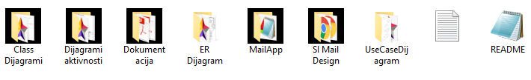

*Sadžaj repozitorija*

Za UIS pregled i ispravke, pregledamo dokumentaciju koja se veže za analizu i dizajn sistema, kao i dizajn aplikacije koju su prethodni vlasnici repozitorija razvijali. Dalje po poglavljima pišemo analizu i dodajemo korekcije.

# Dizajn sistema

Analiziramo fajl Dizajn sistema.pdf, koji je inače rađen u pdf formatu, pomoću alata LaTex, što je bilo poželjno raditi. Dokumentunedostaje sadržaj, kao i uvod, te bolji opis sekcija. Dijagrami su jako detaljni, i opisuju dosta toga što se može lako očitati za daljnji dizajn i implementaciju.

UseCase dijagram je poprilično “natrpan”, i trebao bi se podijeliti u manje komponente koje opet imaju istu svrhu.

ERD dijagram je jako jednostavan i čitljiv, i odmah daje predstavu dobrog dizajna.

Dijagram klase nema opisanih metoda, ali atributi su u skladu sa ciljem aplikacije.

Dijagrami aktivnosti su čitljivi i jednostavni za praćenje.

Ovi dijagrami su urađeni po standardima dizajna, i ispunjavaju uslove zadatka, osim gore navedenih nedostataka o opisu i kompleksnošću.

Prethodni vlasnici nisu dodali .tex fajl u repozitorij kojim bi lakše bilo uraditi ispravke dokumenta, i time je otežano uraditi bilo kakvu izmjenu, ali izmjene nisu toliko neophodne.

U dokumentaciji je dodan i još jedan fajl SI_dijagrami.pdf, koji je druga verzija prethodno opisanog, ali sa dosta grešaka, i potrebno ga je ukloniti.

# Specifikacije korisničkog interfejsa

Analiziramo fajl SRSv1.2.pdf, koji je također dio dokumentacije aplikacije.Opis je korektno napisan, i opisuje obećavajuće. Dizajn je prilagodljiv mail servisu na pretraživaču, uz detaljan opis mogućnosti.

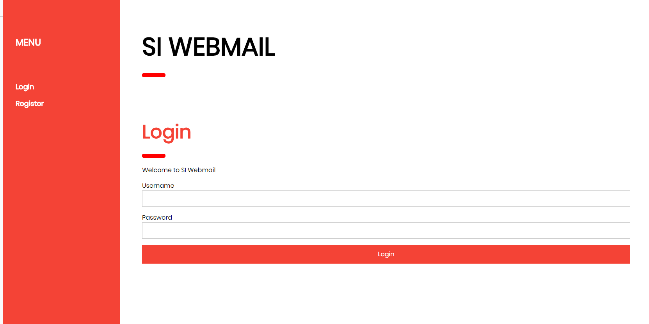

*Interfejs za prijavu korisnika*

Boje nisu nimalo napadne, polja su čitljiva i jednostavno je doći do željenih opcija za prijavu i registraciju.

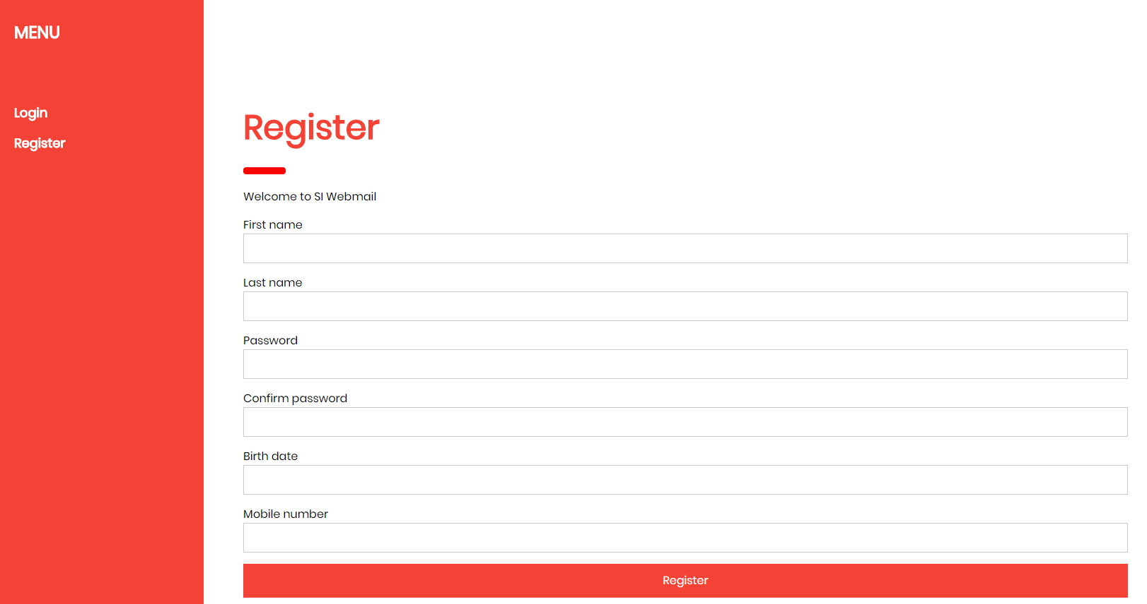

*Interfejs za registraciju*

*Interfejs nakon prijave*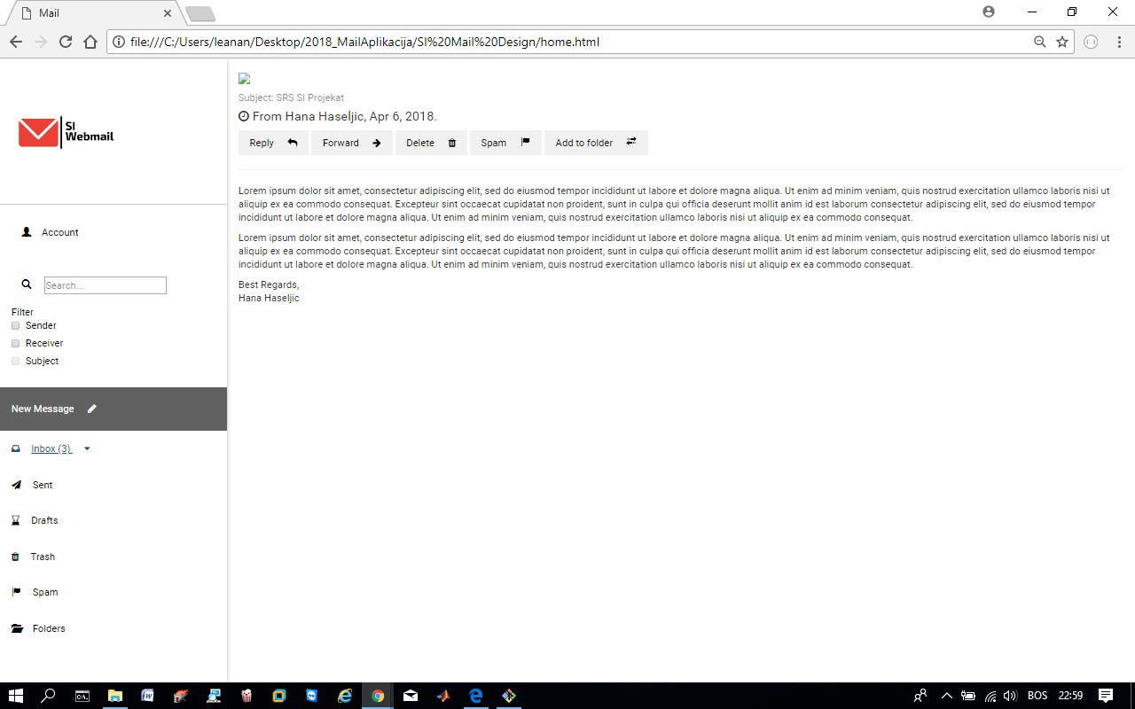

Interfejs za slanje mailova je također jednostavno dizajniran, što omogućava lako i jednostavno korištenje. Izmjene nisu potrebne.

3. Prijedlozi i ideje:

* ***Pretraga pošte:*** Neizostavna funkcionalnost svake, a naročito mail aplikacije. Predlažemo uvođenje mogućnosti pretrage pošte, uz implementaciju određenih filtera kako bi se u moru email poruka što prije izdvojile one koje su nam u datom trenutku značajne
* ***Skice:*** Ovaj prijedlog odnosi se na opciju spašavanja poruke kao skice, da bi se ta poruka kasnije dovršila i, eventualno, poslala primaocu.
* ***Višestruko brisanje:*** Trenutno je omogućeno brisanje pojedniačnih poruka unutar kategorije trash. Smatramo da bi mogućnost označavanja više poruka, ili svih odjednom, i brisanja svih označenih poruka doprinijela boljem korisničkom iskustvu prilikom korištenja aplikacije.
* ***Paginacija:*** Predlažemo ograničavanje broja prikazanih poruka na jednoj stranici uvođenjem numerisanih podstranica. Na ovaj način poštansko sanduče korisnika će biti preglednije a najnovije poruke uvijek nadohvat ruke.